SWU TeleNet GmbH
Bauhoferstaße 9/1
89077 Ulm

Telefon 0731 166-0
info@swu.de
www.swu.de

Presse-Information

Ulm, den 9. Dezember 2020

Ulmer Industriegebiet Donautal jetzt mit
flächendeckenden Highspeed-Anschluss
Gute Anschlussrate erreicht

Die Verlege- und Anschlussarbeiten der SWU TeleNet für das leistungsstarke und zukunftssichere Glasfasernetz im Ulmer Industriegebiet Donautal sind zu einem ersten Abschluss gekommen. Über 70 Liegenschaften sind mittlerweile an die Übertragungstechnologie für Gigabitbandbreiten angeschlossen worden. Da in zahlreichen Gebäuden mehrere Betriebe angesiedelt sind, profitieren somit zwei Drittel der fast 300 im Donautal vertretenen Unternehmen ab sofort von den funktionalen wie wirtschaftlichen Vorzügen des Highspeed-Internet. „Dass sich so viele kleine, mittlere und große Unternehmen für eine Glasfaseranbindung durch uns, ihrem lokalen Versorger vor Ort, entschieden haben, hat zu einer entsprechend guten Anschlussquote geführt“, so Michael Beuschlein, Geschäftsführer der SWU TeleNet.

Ausschlaggebend für die große Nachfrage nach der neuen Übertragungstechnologie sind vor allem wettbewerbsentscheidende Funktionen und Einsatzmöglichkeiten für die Unternehmen. Das Highspeed-Internet stellt nicht nur den stabilen und sicheren Betrieb aller Anwendungen (interne Office-Anwendungen, Kunden-Portale, Shop-Systeme) sicher, sondern unterstützt auch eine große Bandbreite an weiteren innovativen Anwendungen, wie Internet-Telefonie/-Konferenzen, sowie standortübergreifende Netzwerke und Home-Office-Anbindungen. Zu den Betrieben, die im Ulmer Industriegebiet Donautal bereits von den Gigabit-Bandbreiten profitieren, gehören u.a. Hagmann Umzüge GmbH, InMach Intelligente Maschinen GmbH, Adlatus Robotics GmbH und MicroChemicals GmbH.

2019 haben die SWU TeleNet circa 20 Kilometer Glasfaserkabel im Ulmer Industriegebiet Donautal verlegt. Seit Inbetriebnahme dieser ersten Etappe des flächendeckenden Glasfaserausbaus für Ulm und Neu-Ulm stehen den ansässigen Unternehmen nun ebenso schnelle wie sichere und leistungsfähige Gigabit-Bandbreiten und geeignete Highspeed-Business-Lösungen zur Verfügung. Auch die Planung für die Glasfaserinfrastruktur der Neu-Ulmer Industriegebiete läuft bereits auf Hochtouren. Für den Aufbau der schnellen Kommunikationsleitungen in Ulm investieren die SWU bis 2024 insgesamt 30 Millionen Euro.

Glasfaser – Basis der digitalen Zukunft
Als neue Übertragungstechnologie bieten die modernen Lichtwellenleiter enormes Potenzial bis weit in den Gigabit-Bereich. Bereits heute sind ultraschnelle Datenübertragungsraten mit mehreren 100 Mbit/s möglich. Darüber hinaus sind sie für noch höhere Datenanforderungen von über 1 Gbit/s bestens ausgerüstet.

(Abbildungen)

SWU_Glasfaser_Donautal_A.jpg

Vollständig für Industrie 4.0 erschlossen: Ulmer Industriegebiet Donautal.
(Foto: SWU/Conné Van D´Grachten)
SWU_Glasfasernetz_19.jpg
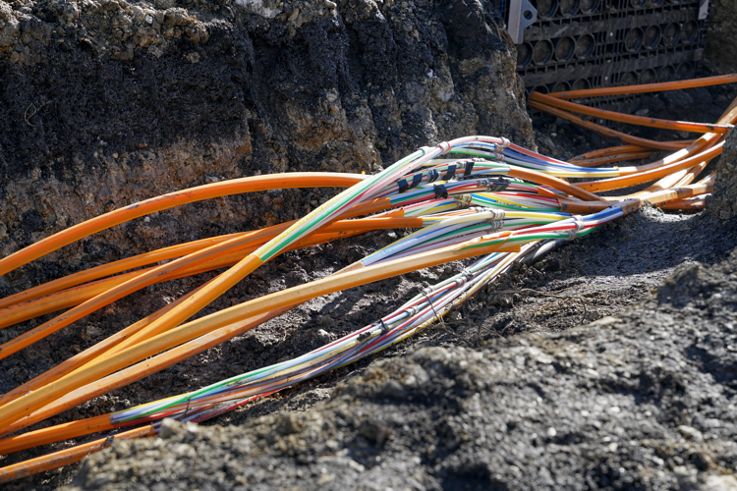
Die Basis für die Smart-Cities Ulm/Neu-Ulm: das leistungsfähige und sichere SWU-Highspeed-Glasfasernetz.
(Foto: SWU/Conné Van D´Grachten)

Presse- und Öffentlichkeitsarbeit Thema „Glasfasernetz“:
Press’n’Relations GmbH – Uwe Pagel & Uwe Taeger
Magirusstraße 33 – D-89077 Ulm
Tel.: +49 731 962 87-29
upa@press-n-relations.de
www.press-n-relations.com

Weitere Informationen:
SWU Stadtwerke Ulm/Neu-Ulm GmbH – Bernd Jünke
Karlstraße 1 – 89073 Ulm
Tel.: +49 731 1 66-1090
bernd.juenke@swu.de
www.swu.de

